Добрый день, уважаемые студенты группы 28-п. « Пекарь».
Сегодня 13.11.2020 Пятница
Дистанционное обучение по МДК 02.02.« Технология приготовления теста для мучных кондитерских изделий»
Тема урока : Лабораторне –занятие «. Оценивать качества слоёного теста по органолептическим показателям.»
6 часов ( часы95-100)
Прочитать материал( задание 1); Переписать материл( задание 2) Приготовить сосиски в слоёном тесте Сфотографировать( задание 3) и отправить результаты на почту
tika.71@mail.ru
или в группу в социальной сети КОНТАК
За задания вы должны получить 1 оценку, если до конца дня ( до 16-00)не будут выполнены все задания, в журнал будут выставлены неудовлетворительные оценки .Преподаватель Щапова С.А.
телефон 89022654979. Почта tika.71@mail.ru

Задание: 1. Прочитать данный материал

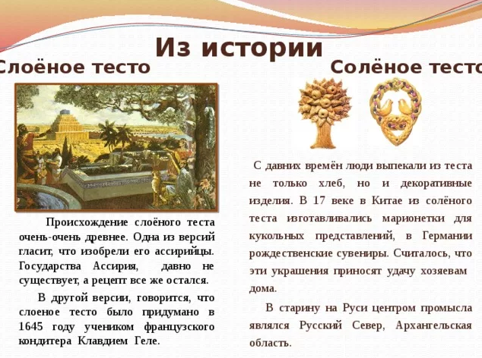
История возникновения этого вида теста гласит, что впервые оно было использовано еще в древнейшем государстве Ассирии. Также есть версия, что слоеное тесто было изобретено в 1645 году во Франции. Ученик французского кондитера Клавдии Геле очень хотел приготовить вкусный хлеб для больного отца, который соответствовал бы диетическим требованиям. Он смешал тесто из воды и муки, и оставил, завернув в него кусок сливочного масла. Через какое-то время он раскатывал его еще несколько раз, затем отправил в печь. И учитель, и его ученик были сильно удивлены, когда извлекли из печи огромный хлеб нестандартного размера.
Спустя некоторое время Клавдий уехал в Париж, где работал в кондитерской под названием Rosabau Patisserie. Там он дорабатывал свое изобретение, которое в конечном итоге принесло этой кондитерской деньги и славу. Чуть позже французский кондитер переехал во Флоренцию, где продолжал удивлять всех своим изобретением. Свой рецепт он хранил в строгой тайне и, замешивая тесто, запирался в отдельной комнате.
Несмотря на это, рецепт слоеного теста был раскрыт и начал использоваться в большинства стран мира, в том числе и в России.
Впервые на Руси слоеное тесто появилось, вероятнее всего, под влиянием кухни тюркоязычных народов Поволжья и Средней Азии. Распространенные у них по сей день слоеные лепешки катлома упоминаются в «Росписи царским кушаньям» еще в 1610 году. Катлому делают из пресного теста, раскатанного в тонкие сочни, как для лапши. Каждый сочень смазывают маслом, складывают вчетверо или свертывают в виде рулета.
В России дрожжевое слоеное тесто часто называли кислым или русским слоеным тестом. Есть мнение, что именно дрожжевое слоеное тесто было давно известно на Руси, а простое слоеное появилось лишь в конце 18 века.
С начала 19 века в России распространился французский способ приготовления слоеного теста, и быстро привился на русской земле, в первую очередь в аристократической среде. До сих пор торты и пирожные из слоеного теста известны под названием «Наполеон».
Классика жанра
Основные ингредиенты слоёного теста – мука, вода, соль и сливочное масло или маргарин. Классика жанра – мука и вода в соотношении один к одному, затем примешивается холодное сливочное масло. Раскатка теста требует серьезных усилий и времени. Чем больше слоев, тем вкуснее и нежнее получится выпечка. Минимум слоёв – 140-150, но лучшие пироги получаются из теста, где количество слоёв доходит до 250.
Чтобы получить такое количество тончайших слоёв, следует сначала смешать муку и воду, раскатать плоский пласт теста и в середину положить кусок сливочного масла. Завернуть масло в тесто и скалкой раскатать этот прямоугольник. Следующий процесс раскатки называется «тюрнированием»: прямоугольник теста нужно свернуть втрое, завернув его от края к середине, снова раскатать и положить на холод. Этот процесс нужно повторить не менее пяти – шести раз. И каждый раз ставить тесто в холод, чтобы слои не слипались. Приготовление слоёного теста занимает несколько часов.
Слоеный прародитель»
В наши дни наиболее распространенным изделием из слоеного теста является круассан. Существует расхожее заблуждение, что круассан – это исконно французский продукт. Видимо, это связано с тем, что само слово «круассан» (croissant) французское (дословно – полумесяц). Но, по мнению историков, родина круассана – Вена.
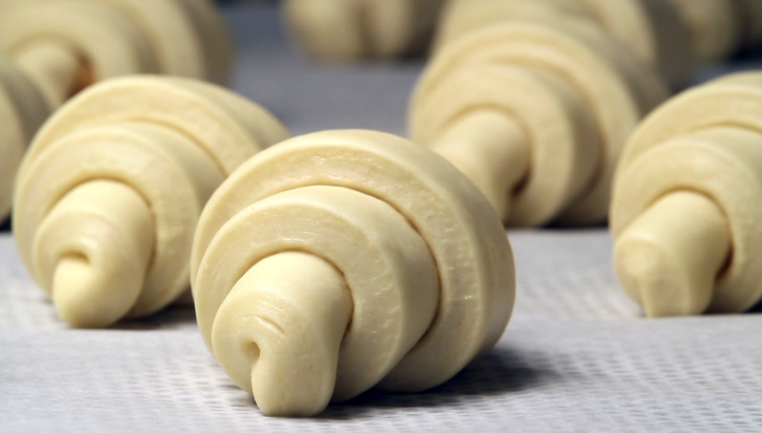
В конце XVII века османское войско осадило Вену, хотя это могло быть и гораздо раньше, к примеру, в середине XVI века. Пекари, работавшие по ночам, выпекали для горожан свежие булочки. Они услышали, что турки готовят подкоп под стенами родного города, предупредили защитников города, план неприятеля провалился, турки покинули город.
В знак великой победы над османской армией пекари-кондитеры испекли ароматные булки из слоёного теста в форме полумесяца, который украшал турецкие флаги. При отступлении турки в спешке бросили несколько мешков с зёрнами кофе. Спустя какое-то время в Вене была открыта первая знаменитая австрийская кофейня, где подавали круассаны в форме мусульманского полумесяца с ароматным кофе по-восточному. Возможно это лишь красивая легенда?
Как бы то ни было, но современный круассан из слоёного масляного теста, по мнению французов, родился в недрах парижских пекарен в начале двадцатых годов XX века, он стал прародителем целого семейства продукции из слоеного дрожжевого теста. Это его «детей» сейчас величают булочка-улитка, слойка «шассон» с яблочным пюре или шоколадом.

Задание 2. Приготовить сосиски в слоёном тесте, согласно данного рецепта.
Продукты
Сосиски — 10 шт.
Тесто слоеное (бездрожжевое) — 400-500 г
Яйцо — 1 шт.
Семена кунжута

Пошаговый фото рецептСосиски в слоеном тесте (в духовке)
Как приготовить сосиски в слоеном тесте (в духовке):
Готовое слоеное тесто нужно заранее разморозить.
Раскатываем прямоугольный пласт толщиной 2-3 мм и нарезаем его полосками шириной приблизительно 2,5 см.
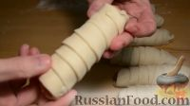
Извлекаем из оболочки сосиски и обматываем каждую слоеным тестом.
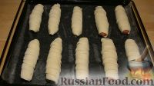
Выкладываем заготовки на противень, соблюдая дистанцию между сосисками.
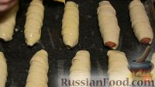
Яйцо взбиваем вилкой. Смазываем верх каждой заготовки, чтобы готовые изделия приобрели аппетитную румяную корочку.
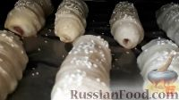
Сверху посыпаем семенами кунжута.
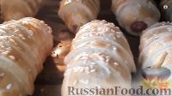
Отправляем сосиски в заранее разогретую до 200 градусов духовку. Запекаем 15-20 минут.
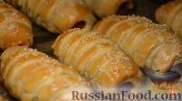
Как только тесто зарумянится, можно доставать противень.
Сосиски в слоеном тесте готовы. Приятного аппетита!

